CAMP MENNOSCAH 2024

Los campamentos juveniles de verano de Camp Mennoscah están diseñados para ofrecer a la niñez y la juventud un tiempo especial para alabar y aprender más de Dios, y divertirse en medio de la creación de Dios. Estos campamentos ofrecen una variedad de actividades incluyendo estudio Bíblico, juegos en el río, artesanías, natación, cantos alrededor de una fogata y mucho más.

¡Todos y todas están bienvenidos!

Estas son las fechas para 2024:

First Camp (niños y niñas entrando al 3er y 4to grado en el otoño)
20 - 22 de junio
Llegar el jueves entre 4:30 y 5:30. Salir el sábado entre 10:30 y 11:30.

PreJunior (niños y niñas entrando al 4to y 5º grados en el otoño)
- 16 - 20 junio
- 30 junio – 4 julio
Llegar el domingo entre las 3:00 y las 4:00. Salir el jueves entre 10:30 y 11:30.

Junior (niños y niñas entrando al 6to y 7º grado en el otoño)
- 23 -28 junio
- 14 -19 julio
Llegar el domingo entre las 3:00 y las 4:00. Salir el viernes entre 10:30 y 11:30.

Junior High (niños y niñas entrando al 8º y 9º grados en el otoño)
- 9 - 14 junio
- 7 - 12 julio
Llegar el domingo entre las 3:00 y las 4:00. Salir el viernes entre 10:30 y 11:30.

Senior High (jóvenes de 10º hasta 12º grados)
21 - 26 julio (Llegar 3:00 – 4:00 Domingo. Salir el viernes 10:30 – 11:30)

Sitio Web: https://www.campmennoscah.org/
Camp Mennoscah, 9458 SE 40th St, Murdock, KS 67111
620-297-3290 Email: office@campmennoscah.org

Finanzas: Hay becas disponibles.

Transporte -- Responsabilidad de las familias
Llevar y recoger a sus hijos/as en los días indicados u organizar el transporte con otras familias.

Importante: Si otra persona va a recoger a su hijo/a, tiene que dar permiso de antemano. También cada persona que recoge a un niño/a tiene que presentar identificación con foto. Se puede tomar una foto del documento de identidad para tenerla en el celular.

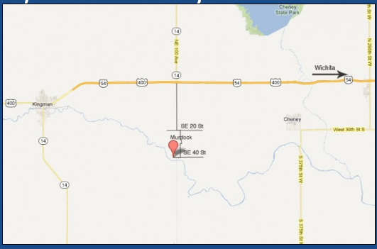

La dirección exacta: 9458 SE 40th St, Murdock, KS 67111

Desde Wichita:
Tome la carretera 54 West a K-14 (Hutchinson / Murdock exit). Gire a la izquierda (sur); seguir recto (pasando señal de stop) a través de Old Hwy 54. Gira a la derecha (sur) en SE Murdock a la primera señal de Camp Mennoscah y continuar pasando por el pueblo Murdock en la carretera de asfalto hasta llegar a la segunda señal del Camp Mennoscah. Desviarse por el camino de tierra y seguir hasta la entrada del campamento

